REQUERIMENTO 09/2023

SR. PRESIDENTE,
SRS. VEREADORES,

Na forma regimental requeiro a mesa que após ouvir o Plenário, seja enviado oficio ao Drº. Marcus Vinícius Fernandes Neves, Diretor Presidente da CAGEPA, ao Governador João Azevedo e ao Deputado Júnior Araújo, solicitando que seja realizado o abastecimento d’água do Distrito de Divinópolis desta cidade. A população aguarda ansiosamente pelo seu abastecimento d’água, já que vem sofrendo a muitos anos com a falta d’água.

PLENÁRIO EDMILSON FEITOSA CAVALCANTE, EM 30 DE OUTUBRO DE 2023.

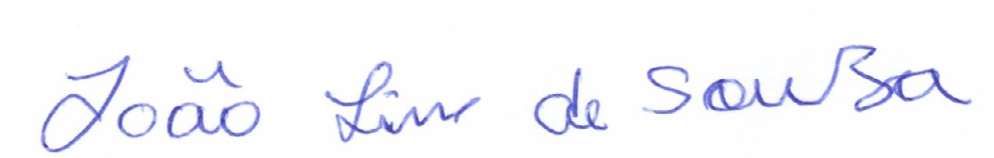

JOÃO LINS DE SOUZA
VEREADOR (PSB)

